5月10日飞机舰船活动情况
当日活动总览：三源核验后纳入24起活动，飞机15架次、舰艇9艘次，分布为东海10起、南海11起、黄海3起。另有22项雷达候选因关键字段冲突、单源事实或无法唯一对应而排除，7项完成核验但位于三海以外。纳入数量是可核实记录合计，不代表全海域实际兵力总量。
数量按事件记录计次，同型平台多次活动分别统计。图1展示当日开始小时的数量分布；图2为中国、图3为美国、图4为其他国家及台湾的活动时段与具体区域示意。活动观测起止不等同于起飞降落；单源基地和母港线索不填写为核实事实。

一、重要军事动向
核实事实：中国093A型攻击核潜艇1艘次，02:38至04:03在纳土纳群岛北部海域执行战备巡逻。（D05）
核实事实：韩国大祚荣号导弹驱逐舰1艘次，08:52至10:17在北康暗沙海域执行自由航行。（D09）
核实事实：中国815A型电子侦察船1艘次，20:20至22:45在温州外海执行例行部署。（D01）
核实事实：澳大利亚安扎克级导弹护卫舰1艘次，02:16至04:41在上海外海执行自由航行。（D04）
核实事实：德国“台风”多用途战斗机1架次，02:27至04:52在钓鱼岛海域执行空中警戒。（D13）
核实事实：意大利P-72A海上巡逻机1架次，02:49至04:14在黄海中部执行情报监视侦察。（D23）
核实事实：日本P-1反潜巡逻机1架次，05:07至07:32在东海执行反潜巡逻。（D14）
核实事实：中国运-8反潜巡逻机1架次，05:23至07:48在南康暗沙海域执行联合巡逻。（D16）
分析性判断：当日可信记录主要涉及反潜巡逻4起、例行部署3起。任务种类反映已核实活动构成；未据单一侦巡或训练记录推断作战意图。

二、重点态势分析
总体判断：截至2025.5.10，德国“台风”多用途战斗机主线覆盖3个不同日期，表现为跨海域活动区域变化与间歇出现。证据日期为2025.5.5、2025.5.6、2025.5.10；相邻证据最大间隔4日。同一主体同型平台活动线索；批号跨日不同，不认定为同一机体或舰体。未出现证据的日期不能认定为连续在场，也不能据缺报确认离开。
第1阶段（2025.5.5至2025.5.5）：形成该段主线的起始核实记录。具体区域为纳土纳群岛北部海域1起，任务为战备警巡1起，合计2架次；观测时段包括20:47—22:12。
主线证据 2025.5.5：德国“台风”多用途战斗机2架次，20:47至22:12在纳土纳群岛北部海域执行战备警巡。 AIR-10C0D922F39F2D：军情036、舆论043；雷达飞机行22,32,33,102,116,150,167,178,225,291
第2阶段（2025.5.6至2025.5.6）：任务由战备警巡变化为联合巡逻，与前阶段证据相隔1日。具体区域为琼州海峡1起，任务为联合巡逻1起，合计1架次；观测时段包括05:45—07:10。
主线证据 2025.5.6：德国“台风”多用途战斗机1架次，05:45至07:10在琼州海峡执行联合巡逻。 AIR-CE53A4E05076BB：军情009、舆论011；雷达飞机行19,31,83,113,126,134,156,166,218,284,291,296
第3阶段（2025.5.10至2025.5.10）：活动方向由南海转至东海，与前阶段证据相隔4日。具体区域为钓鱼岛海域1起，任务为空中警戒1起，合计1架次；观测时段包括02:27—04:52。
主线证据 2025.5.10：德国“台风”多用途战斗机1架次，02:27至04:52在钓鱼岛海域执行空中警戒。 D13：军情026、舆论007；雷达飞机行47,79,93,103,143,187,209,287,300,301
分析边界：阶段依据实际区域、任务组合与证据间隔划分。任务转换可以描述记录中的活动类型变化，但缺少跨日同机体或舰体标识，不能确认具体平台航迹持续连通。

三、外（台）机舰活动情况

东海
加拿大哈利法克斯级导弹护卫舰1艘次，14:06至16:31在东海北部执行联合搜救训练。（D02）
印度卡尔瓦里级常规潜艇1艘次，05:56至07:21在东海南部执行例行部署。（D03）
澳大利亚安扎克级导弹护卫舰1艘次，02:16至04:41在上海外海执行自由航行。（D04）
台湾P-3C反潜巡逻机1架次，11:21至13:46在东海执行反潜巡逻。（D12）
德国“台风”多用途战斗机1架次，02:27至04:52在钓鱼岛海域执行空中警戒。（D13）
日本P-1反潜巡逻机1架次，05:07至07:32在东海执行反潜巡逻。（D14）
马来西亚A400M运输机1架次，14:55至16:20在钓鱼岛海域执行远程兵力投送。（D15）

南海
新西兰奥特亚罗瓦号综合补给舰1艘次，05:34至07:59在南海南部执行例行部署。（D07）
越南猎豹3.9级导弹护卫舰1艘次，17:24至19:49在南康暗沙海域执行海上监视侦察。（D08）
韩国大祚荣号导弹驱逐舰1艘次，08:52至10:17在北康暗沙海域执行自由航行。（D09）
新西兰P-8A“海神”反潜巡逻机1架次，17:13至19:38在仁爱礁附近海域执行反潜巡逻。（D19）
英国P-8A“海神”反潜巡逻机1架次，20:09至22:34在海南岛东南海域执行联合巡逻。（D20）
菲律宾FA-50PH轻型战斗机1架次，05:45至07:10在西沙群岛海域执行对海突击训练。（D21）

黄海
意大利P-72A海上巡逻机1架次，02:49至04:14在黄海中部执行情报监视侦察。（D23）
法国NH90“凯门鳄”反潜直升机1架次，20:31至22:56在南黄海执行反潜巡逻。（D24）

四、美重要武器平台部署情况
当日无满足三源核验的美国三海活动记录，不能由此认定美国平台未在相关区域活动。参见图3。

五、次日关注重点
基于当日D02，关注加拿大哈利法克斯级导弹护卫舰在东海北部是否再次执行联合搜救训练，核对新记录与14:06—16:31时段的衔接，以及数量是否仍为1。这是待验证关注项，不是次日事实或行动预测。
基于当日D03，关注印度卡尔瓦里级常规潜艇在东海南部是否再次执行例行部署，核对新记录与05:56—07:21时段的衔接，以及数量是否仍为1。这是待验证关注项，不是次日事实或行动预测。
基于当日D04，关注澳大利亚安扎克级导弹护卫舰在上海外海是否再次执行自由航行，核对新记录与02:16—04:41时段的衔接，以及数量是否仍为1。这是待验证关注项，不是次日事实或行动预测。
核查RC-135W电子侦察机候选的证据缺口：任务尚不足两类来源支持。只有补足关联或消解明确冲突后才可纳入后续统计。

当日证据索引
索引的军情、舆论编号仅定位当日原始文件；不参与事件关联。批号与完整路径、证据片段、候选及排除理由保存于独立中间证据。
D01：军情033、舆论036；雷达舰船行42,43,60,62,107,123,149,169,179,180,185,222,236；815A型电子侦察船；SHIP-A429047D9CB3EB
D02：军情018、舆论001；雷达舰船行30,53,73,77,105,144,165,178,187,204,229,245,264；哈利法克斯级导弹护卫舰；SHIP-69B3604EFC701D
D03：军情006、舆论047；雷达舰船行11,18,25,33,66,81,95,114,133,153,176,198,252,293；卡尔瓦里级常规潜艇；SHIP-65264CA1B8CB37
D04：军情013、舆论048；雷达舰船行3,9,21,41,83,88,97,104,111,118,134,262,292；安扎克级导弹护卫舰；SHIP-0AB0D8C5EB8110
D05：军情047、舆论004；雷达舰船行29,35,37,51,106,150,189,197,251,259,294,296,297；093A型攻击核潜艇；SHIP-82FA3EBD366A15
D06：军情027、舆论013；雷达舰船行50,52,65,116,119,132,143,168,171,177,196,216,248,271；901型综合补给舰；SHIP-2C32CD0ACCDDF9
D07：军情042、舆论042；雷达舰船行93,108,121,146,157,166,225,234,242,253,261,270,284；奥特亚罗瓦号综合补给舰；SHIP-86AD1B85DCDEF3
D08：军情034、舆论043；雷达舰船行19,49,96,125,181,201,218,220,228,231,246,266,281；猎豹3.9级导弹护卫舰；SHIP-15B9B4C8E8B877
D09：军情031、舆论019；雷达舰船行13,54,69,70,72,82,124,139,186,212,214,232,241；大祚荣号导弹驱逐舰；SHIP-73A935AD1853F9
D10：军情041、舆论003；雷达飞机行50,59,61,124,142,169,175,181,225,229；歼-10C多用途战斗机；AIR-94408DEB623424
D11：军情009、舆论027；雷达飞机行13,23,67,69,76,123,132,199,234,266,273；歼-15D电子战飞机；AIR-026EC345AA8CFC
D12：军情028、舆论037；雷达飞机行5,30,33,64,120,162,166,210,219,237,298；P-3C反潜巡逻机；AIR-C498D3CE9B3184
D13：军情026、舆论007；雷达飞机行47,79,93,103,143,187,209,287,300,301；“台风”多用途战斗机；AIR-965A1A0C03084F
D14：军情048、舆论044；雷达飞机行2,10,26,41,53,87,149,159,177,221,235；P-1反潜巡逻机；AIR-AF10F9EBB9E18A
D15：军情037、舆论018；雷达飞机行12,36,43,49,114,200,204,238,239,245；A400M运输机；AIR-A19EDC5BFA2976
D16：军情040、舆论008；雷达飞机行75,92,100,107,144,151,190,212,222,265；运-8反潜巡逻机；AIR-960E55131A4A49
D17：军情035、舆论041；雷达飞机行48,51,77,81,110,248,255,268,275,277,289；歼-10C多用途战斗机；AIR-BAF8BCA0C55F92
D18：军情038、舆论034；雷达飞机行25,73,83,88,138,152,182,216,263,288；歼-16多用途战斗机；AIR-D4015A33B5ADEF
D19：军情016、舆论012；雷达飞机行62,89,94,117,160,165,188,192,252,283；P-8A“海神”反潜巡逻机；AIR-F0865298F17A1F
D20：军情023、舆论032；雷达飞机行3,37,52,68,71,167,207,215,228,269；P-8A“海神”反潜巡逻机；AIR-3B564DE1F3DD6D
D21：军情019、舆论002；雷达飞机行15,40,102,119,125,170,261,270,282,290；FA-50PH轻型战斗机；AIR-25805D3B0D1796
D22：军情020、舆论050；雷达飞机行4,8,31,72,95,98,137,146,196,242,272；歼-15舰载战斗机；AIR-AABED5A2690625
D23：军情030、舆论049；雷达飞机行54,65,84,85,116,130,201,217,220,271,274；P-72A海上巡逻机；AIR-9740CBEDE14968
D24：军情015、舆论014；雷达飞机行28,55,60,118,147,174,180,198,206,278,281；NH90“凯门鳄”反潜直升机；AIR-9AF0FB7969EFE7

图1 舰机侦巡数量曲线图
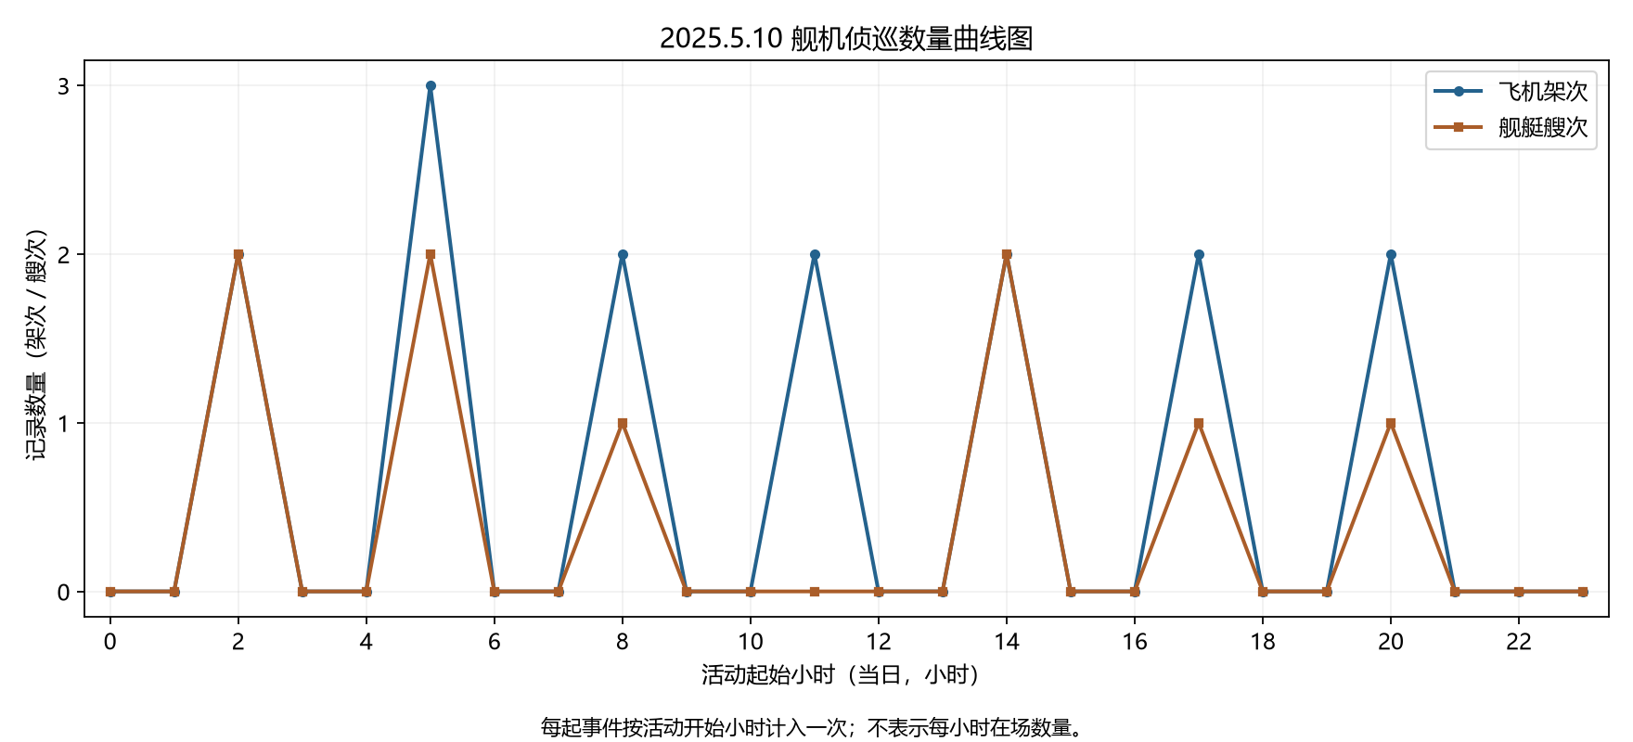
图1仅采用2025.5.10的纳入活动。每个事件在开始小时计入一次，飞机与舰艇分别使用架次、艘次。

图2 中国主要机舰活动示意图
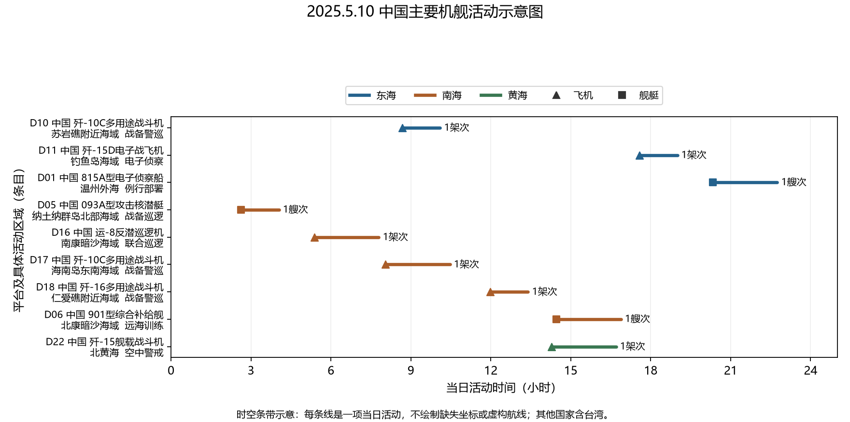
图2仅采用2025.5.10的纳入活动。横轴为当日小时，条目给出平台、区域、任务与数量；线段表示活动证据时段，不表示未经核实的地理航线。

图3 美国主要机舰活动示意图
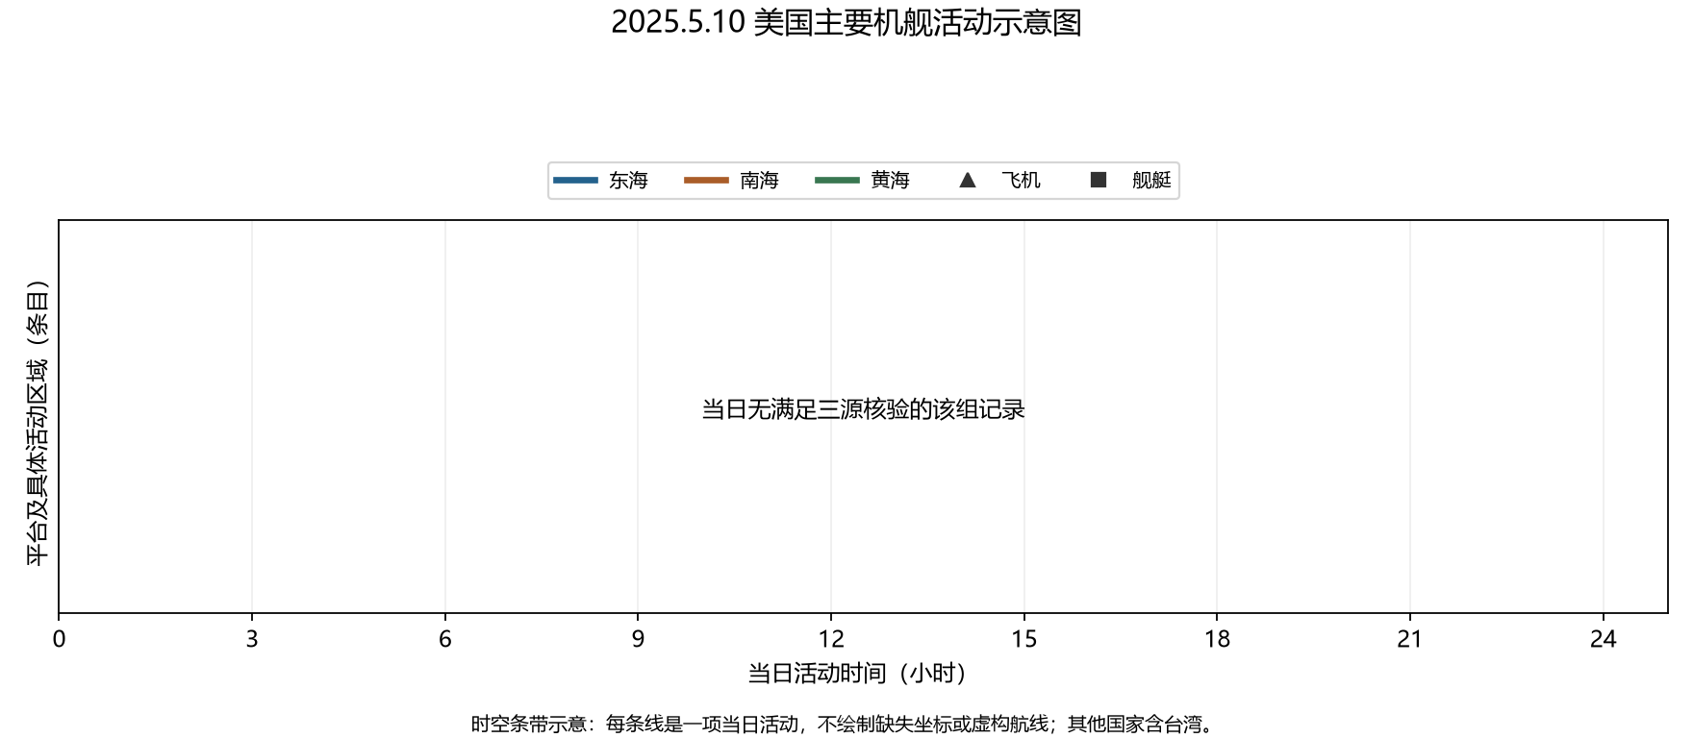
图3仅采用2025.5.10的纳入活动。横轴为当日小时，条目给出平台、区域、任务与数量；线段表示活动证据时段，不表示未经核实的地理航线。

图4 其他国家主要机舰活动示意图
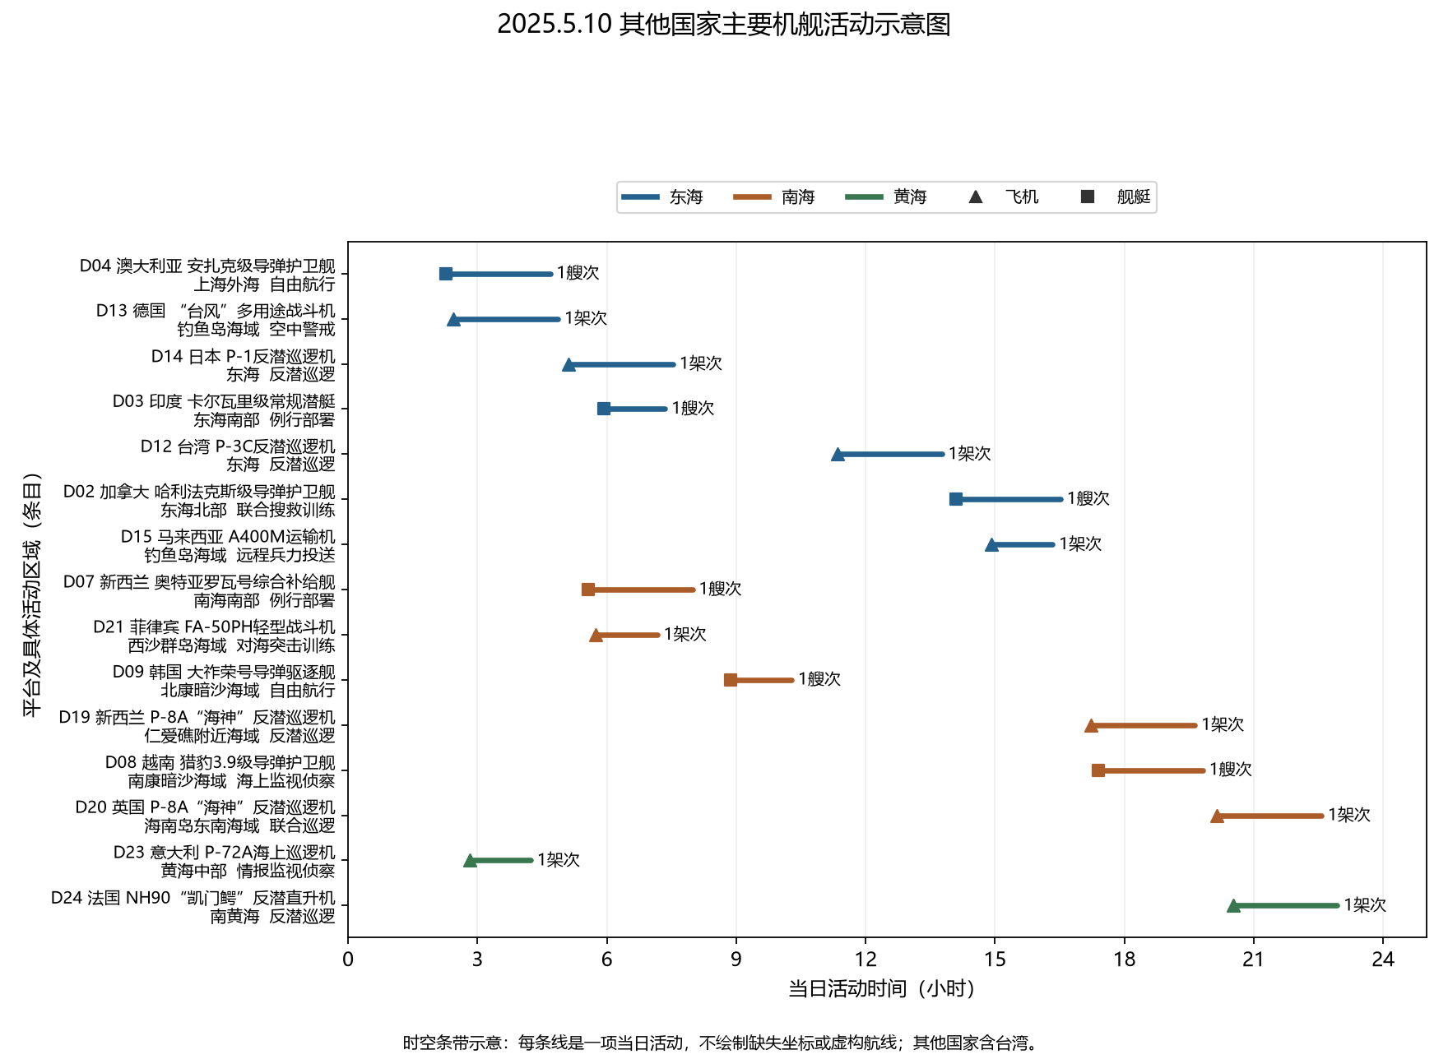
图4仅采用2025.5.10的纳入活动。横轴为当日小时，条目给出平台、区域、任务与数量；线段表示活动证据时段，不表示未经核实的地理航线。

